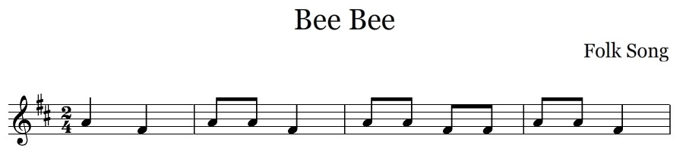
Onamae wa song
(Based on Bee Bee Bumble Bee Song)
Can you can you please, say your name in Ja pan ese?
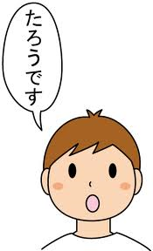
Onamae wa? Watashi wa NAME desu.
Onamae wa? Boku wa NAME desu.
Onamae wa? Watashi no namae wa NAME desu.

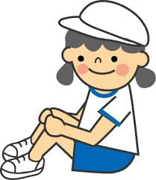
Suwarimashou song
(Based on London Bridge is Falling Down)
https://www.youtube.com/watch?v=WYyC4gBySEQ

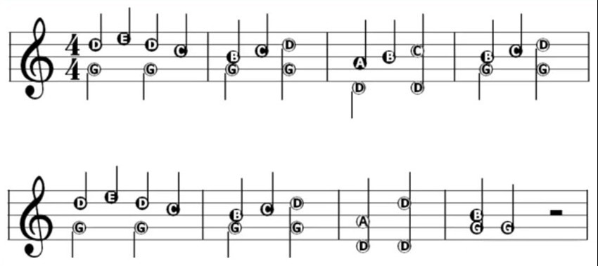
Mi na san suwa ri mashou, suwa tte ku dasai!
Mi na san suwa ri mashou, suwa ri masho, suwa ri mashou!

Sayounara song
(Based on Here we go round the Mulberry Bush))
https://www.youtube.com/watch?v=9xvxNE9jym4

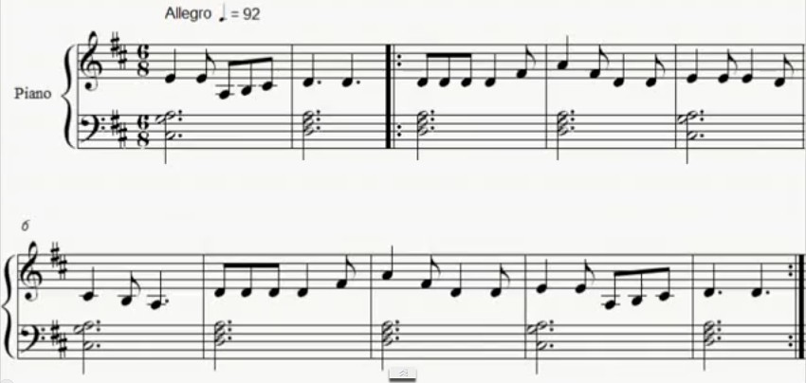
sa you nara. Mina sa n sa you na ra, ma ta rai shu u!
Mina sa n sa you na ra, sa you na ra

Japanese Colours song
https://www.youtube.com/watch?v=x_uHc7D07OM

Aka Ao Midori Kiiro Murasaki Kuro Shiro Chairo Iro
Aka Ao Midori Kiiro Murasaki Kuro Shiro Chairo Iro

